
Моделирование как способ развития познавательной активности
Цель моделирования - обеспечить успешное усвоение детьми знаний об особенностях объектов окружающего мира, их структуре, связях и отношениях, существующих между ними.
- Для создания моделей можно использовать картинки, обозначающие реальные предметы, получаются красочные и доступные детям панно – коллажи, а на их основе у детей формируется представления о природе.
Темы панно-коллажей могут быть самые разнообразные: «Вода (земля) в природе и в жизни человека», «Где в природе есть вода (земля)»;«Вода в природных явлениях»;«Как человек использует воду (землю)»;«Как вода (земля) «работает» на человека».
- Можно моделировать буквы и цифры, а материалом для этого могут служить: крупа, геометрические фигуры, счетные палочки, спички, пуговицы, бусины, веревочки. А можно смоделировать вкусные буквы и цифры из конфет и мелкого печенья.
- Из этих же материалов можно выполнить модели геометрических фигур и разных предметов в соответствии с лексической темой.
- Интересным занятием будет совместно с детьми выполнять предметные модели реальных предметов из природного и бросового материала: шишек, веточек, мха, пластиковой посуды, воздушных шаров и т.п. Это может быть модель дерева в разное время года.
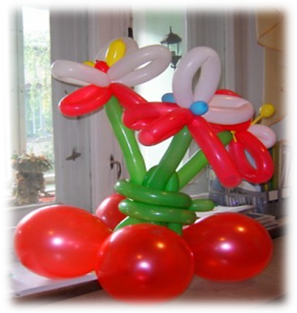
- Для развития речи детей можно использовать модели – схемы для составления рассказов о проделанной практической деятельности, например, выполнив модель цифры, геометрической фигуры, предложите ребенку схему для рассказа, в которой будет отражена следующая последовательность:?- (что это); 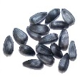 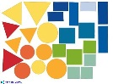- (из чего сделано); 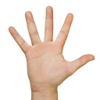- (что делал сначала, что потом).

- Увлекательным будет и создание графических моделей. Примером этого может быть план комнаты ребенка, схема маршрута из дома в детский сад, графическая модель недели, суток, времен года.

